华侨大学本科毕业论文(设计)开题报告
学院：计算机科学与技术学院
年级：2016 | 专业：软件工程 |  | 姓名：吕彤 |  |  | 学号：1625122023
设计（论文）题目 | 《学在华大》华文智能教学辅助系统的设计与实现–学生端
设计（论文）类型  （划√） | 工程设计 | 应用研究 |  | 开发研究 | 基础研究 |  | 其它
设计（论文）类型  （划√） |  |  |  | √
校内导师：  （姓名、职称） | 廖永新 |  |  | 企业导师：  （姓名、职称）
题目来源 | 题目是否来源于校企合作 是□ 否
- 选题的背景和意义
1、课题研究背景
随着中国在世界舞台上的影响力不断提高，来华留学生人数不断增加。2018年，共有来自196个国家和地区的492185名各类外国留学人员在全国1004所高等院校学习，比2017年增长0.62%(数据均不含港、澳、台地区)。预计到2020年，来华留学生数量将达50万人次。随着来华留学生规模的不断扩大，教育情况有了很大的改变。从单一的语言教育逐渐转变为集语言教育、职业教育、国情教育、法制教育为一体的教学体系。从目前的主要以向学生提供课程为主，向以学生需求为中心提供教学支撑体系转变。而现有的教学模式在应对多元化教学时有些乏力，无法很好地适应当前来华留学生的学习需求。“目前，教育领域中的计算机应用明显体现出网络化发展趋势。计算机使用的综合化发展，使得教育领域的各方各面与通信系统和数据库系统逐渐一体化，这正在成为教育活动中使用计算机的普遍特征。”[1]
针对当前教学模式所存在的缺陷以及华文教学系统市场的空缺，本项目提出一种专门针对华文教育的智能教学辅助系统。学生使用移动端进行自主学习，老师使用网页端完成预备教学、教学练习、学生班级考试的数据分析等教学工作。
目前，已有智能教学系统的侧重点不同。国外影响比较大的智能教学系统是由教学研究集团(the Tutoring Reserch Grop)开发的Autotutor。Autotutor有两个版本，一个侧重于教授计算机文化，比如硬件、操作系统、因特网等，另一个版本侧重于教授经典物理。国内由中科院张景中院士主持开发Z+Z 智能教学系统侧重于辅助中小学教育。首都师范大学王陆教授等所开发的“首师大虚拟学习社区智能网络教学支撑平台”，侧重于合作学习和日常教学。[2]国内较为成熟且广泛应用的是由北京世纪超星信息技术发展有限责任公司开发的超星学习通。超星学习通的优势是覆盖面广，包含各种教育、各个年龄段、多种教学方式。
2、课题研究意义
本课题研究本课题研发面向海外预科留学生的华文智能教学辅助系统。针对当前华文教学系统市场的空缺，提出一种专门针对华文教育的智能教学辅助系统。学生使用移动端进行自主学习，老师使用网页端完成预备教学、教学练习、学生班级考试的数据分析等教学工作。
通过本课题的研究，将计算机技术应用于当下的教学系统中，构建智能教学辅助系统，能够改变传统的教育模式和教学方法，并且对教育理念的进一步发展也起到了一定的积极推动作用。通过使用本系统，减轻了人类教师的工作量，调动了学生的自主学习积极性，扩展了学生自主学习的方向，进而使学生形成自主学习、自我教育的良好学习习惯，最终达到提高教学质量的目的。
- 研究的主要内容和拟解决的关键问题
1、研究的主要内容
- 研究智能教学系统的相关知识
通过查阅文献资料，深入了解智能教学系统的方方面面。因为智能教学系统理论是高度抽象的模型理论，所以如何将抽象理论应用于实际具象化的系统中是首先要解决的问题。通过了解智能教学系统的各种理论，分析各部分模型建立过程以及模型之间的通信与联系，最终将理论运用到本项目的系统中。
- 研究来华留学生的学习过程和教学模式
通过研究来华留学生的学习特点与华文教学的教学模式，为系统需求分析与系统设计提供依据与详细要求。研究主要有两个内容：1)找出当前用户群体的特殊性与关键需求：主要研究来华留学生群体与一般用户群体有何不同，有哪些影响到系统设计的因素比如文化、语言、学习内容、学习方法等。2)研究华文教学的特殊性与一般做法：主要研究华文教学中普遍采用的方法，对系统功能需求提出了怎样的特殊要求比如语言多样化等等。
- 研究智能教学系统开发的方法和技术
通过查阅有关智能教学系统技术以及类似系统的相关资料，研究可能用到的相关技术与工具，设计并实现面向海外预科留学生的华文智能教学辅助系统，并通过可行性分析论证。
2、拟解决的关键问题
- 智能教学系统的关键问题。
研究智能教学系统的相关知识，对整个理论体系有较为深入的了解。智能教学系统总体组成主要包括知识模型、教师模型、学生模型和人机接口四个部分。[3]系统的整体运作流程是学生初期通过人机接口输入静态信息，当知识库收集完静态信息后首先推荐给学生基础的学习内容，在学习过程中对学生的动态信息进行收集，然后知识库会使用特定算法将合适的知识再连续动态地呈现给学生学习。[4]首先要解决的是如何构建各部分的模型，以及各部分之间如何建立联系和相互影响。
- 来华留学生教学的关键问题。
如何快速且高效地完成主要教学流程，需要按照当前的教学模式和学生的学习逻辑来设计整个软件工作流。来华留学生群体由于语言、文化、生活环境等差异，对教学系统提出了怎样的特殊要求。
- 系统开发中的关键问题。
ⅰ)如何开发整个系统，需要实现学生考试、学生自主做题、老师教学、用户管理、数据统计等多项功能。ⅱ)软件工程的开发必须引入管理过程。“要使用项目计划管理项目，不能弃之不用。分析段的生命周期管理有助有逐步细化开发过程。”[5]如何统筹安排整个系统的开发过程，使整个开发过程遵循软件工程开发流程，提高整个系统开发的开发效率以及规范性。ⅲ)“软件测试是为了发现错误而执行程序的过程。”[6]通过各种测试方法对整个系统的各方各面进行测试，包括但不限于功能、界面、健壮性等角度，以发现程序错误，衡量软件质量，并对其是否能满足设计要求进行评估的过程。
- 研究方法及技术路线
- 使用文献研究法。通过查找相关文献资料并对其进行学习与分析，来对当前智能教学系统的发展现状及常见技术有一定的了解。寻找市面上已有的类似系统，通过对比分析找出它们的异同，总结优缺点，对其中一些优秀的设计与做法加以学习。
- 采用需求分析法。经过深入细致的调研和分析，准确理解用户和项目的功能、性能、可靠行等具体需求，将用户模糊、非具象化的功能描述转化为完整的可作为开发和设计依据的需求定义，从而指导整个系统的开发流程。“软件需求分析的任务不是确定系统怎样完成它的工作，而是确定系统必须完成哪些工作，也就是对目标系统提出完整、准确、清晰、具体的要求。它所做的工作室深入描述软件的功能和性能，确定软件设计的限制和软件同其他元素的接口细节，定义软件的其他有效性要求。”[7]
- 采用软件设计法。从软件需求分析的结果出发，根据需求分析阶段确定的功能设计软件系统的整体结构，根据每个模块的详细功能确定操作逻辑，形成软件的具体设计方案
- 对于整个系统的总体架构，整体上采用前后端分离的架构方式。在前后端分离的应用模式中，后端仅返回前端所需的数据，不再渲染HTML页面，不再控制前端的效果。至于前端用户看到什么效果，从后端请求的数据如何加载到前端中，都由前端自己决定，网页有网页的处理方式，App有App的处理方式，但无论哪种前端，所需的数据基本相同，后端仅需开发一套逻辑对外提供数据即可。前端后端交互，基本上是基于http+json的形式。通过前后端统一的API接口，后端程序能够为前端程序(包括PC端程序和移动端应用程序)提供业务和服务的支撑。[8]后端人员基本只对接口负责，无需负责js和html的代码。前端人员只对界面展示交互负责，对于后端http接口如何提供正确的数据无需负责。后端开发每个具有实际功能的接口，前端通过访问接口来对数据进行增删改查。
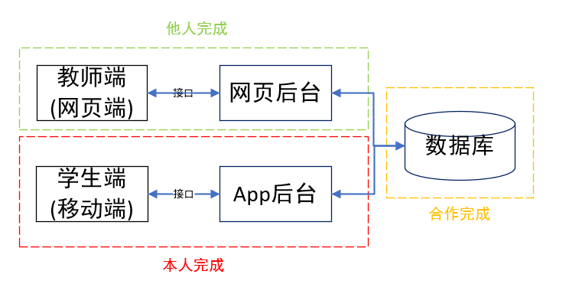
图1：前后端分离的整体架构方式
- 对于整个系统的学生端即移动端，采用DCloud推出的uni-app框架。“DCloud 推出了开发工具 HBuilder、5+ Runtime 手机强化引擎、MUI 跨平台前端框架、流应用，通过产品对 HTML5 的强化支持，使其达到原生功能、体验，同时在发行上更优于原生应用。”[9]uni-app 是一个由DCloud官方推出的终极跨平台解决方案，使用 Vue.js 开发所有前端应用的框架，开发一次，多端覆盖。开发者编写一套代码，可发布到iOS、Android、H5、以及各种小程序（微信/支付宝/百度/头条/QQ/钉钉）等多个平台。uni-app基于通用的前端技术栈，采用vue语法+微信小程序api，无额外学习成本。Vue.js是一个构建数据驱动的Web界面的库。Vue.js通过简单的API提供高效地数据绑定和灵活的组件系统。[10]针对本项目人数数量少、前端终端多的现状，它能减轻开发负担，忽略跨端差异。在跨端的同时，通过条件编译+平台特有API调用，可以优雅的为某平台写个性化代码，调用专有能力而不影响其他平台。
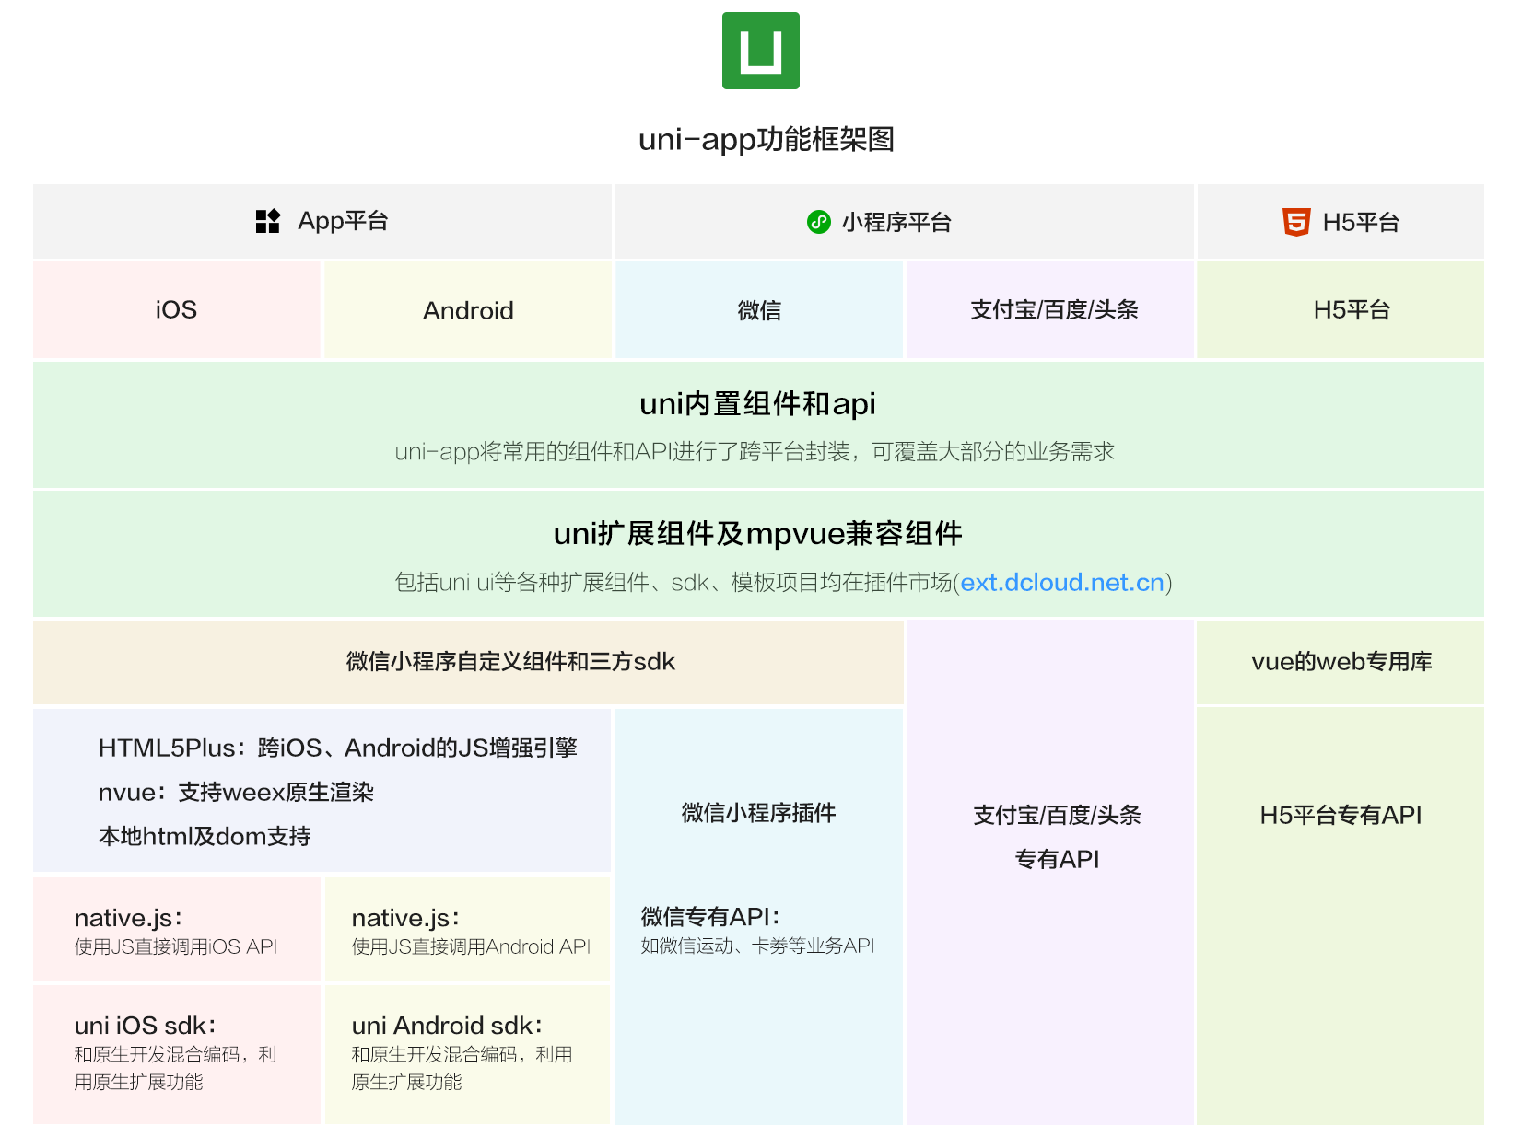
图2：uni-app功能框架图
- 对于整个系统的最底层数据存储即数据库，采用PostgreSQL。PostgreSQL是当前最先进的开源数据库，最早由1985年在加利福尼亚大学伯克利分校开发的对象关系型数据库管理系统，它是社区驱动的开源项目。PostgreSQL具有可靠性、数据一致性与完整性的特性。它以坚如磐石的品质和良好的工程化而闻名，支持高事务、任务关键型应用。PostgreSQL完全支持ACID特性的，它对于数据库访问提供了强大的安全性 保证，充分利用了企业安全工具，如Kerberos与OpenSSL等。很多著名的产品或网站都采用了PostgreSQL，例如雅虎、腾讯、百度、阿里等。
- 对于整个系统的后端即app后台，采用go语言，IDE使用GoLand。Go是Google开发的一种静态强类型、编译型、并发型，并具有垃圾回收功能的编程语言。GO具有简洁快速安全、并行有趣开源、内存管理数据安全编译迅速的特色。Go语言保证了既能到达静态编译语言的安全和性能，又达到了动态语言开发速度和易维护性。“Go语言尤其适合编写网络服务相关基础设施，同时也适合开发一些工具软件和系统软件。”[11]使用GO语言使得并发编程变得简单，它让构造简单、可靠且高效的软件变得容易，这也是本项目后台采用GO语言的原因。GoLand是JetBrains专门为Go语言开发的跨平台IDE，设计风格上与它开发的其他IDE保持了一致，这使得开发者能够快速上手，目前被世界各地的公司和团队使用。
数据库读取方面，采用xorm，它是适用于Go的简单而强大的ORM库，支持mysql，postgres，tidb，sqlite3，mssql，oracle等主流数据库。通过它可以使数据库操作非常简便，可以解决绝大部分的简单SQL需求。日志和API方面，采用Beego框架。Beego是一个快速开发Go应用的http框架，go 语言方面技术大牛。Beego可以用来快速开发API、Web、后端服务等各种应用，是一个RESTFul的框架，主要设计灵感来源于tornado、sinatra、flask这三个框架，但是结合了Go本身的一些特性(interface、struct继承等)而设计的一个框架。它具有简单化、智能化、模块化、高性能的框架特性。它是一个高度解耦的框架，本项目采用它的日志模块和http模块。
- 研究工作进度安排
第七学期第14周—第七学期第18周：查阅文献，了解华文教育与智能教学辅助系统开发的基本原理和相关知识、技术路线及逻辑流程；了解课题所涉及领域的国内外研究现状及发展趋势等；完成开题报告以及主要相关英文文献的翻译工作。
第七学期第19周—第八学期第01周：完成系统开发的需求分析、原型设计、交互设计等工作（第八学期1周前需完成毕设开题相关工作和材料提交）。
第八学期第01周—第八学期第06周：进行系统的前端开发、API设计、前后端联调等工作，完成系统的整体开发工作。
第八学期第07周—第八学期第10周：采用多种测试方法对系统进行全方位、立体化的测试工作；撰写毕业论文。
第八学期第11周—第八学期第11周：按要求提交毕业论文和相关毕设材料给学院，以便专家评审。
第八学期第12周—第八学期第13周：根据学院评审专家组的评审意见，对论文进行修改；准备毕业设计答辩。
第八学期第14周—第八学期第14周：按要求完成系统演示及毕业答辩。
第八学期第15周—第八学期第15周：按要求提交毕设相关论文材料给指导老师
- 主要参考文献
- 莫赞, 冯珊, 唐超. 智能教学系统的发展与前瞻[J]. 计算机工程与应用, 2002, 38(6):6-7.
- 刘玲玲, 张荣梅. 智能网络教学系统研究综述[J]. 电脑知识与技术, 2009(09):440-441.
- 陈天云, 张剑平. 智能教学系统(ITS)的研究现状及其在中国的发展[J]. 中国电化教育, 2007(2):95-99.
- 赵宏治, 高鹰. 智能教学系统中基于情景的知识库构建[J]. 现代计算机(专业版), 2017(01):75-78+82.
- Boehm B W . Software Engineering[J]. IEEE Transactions on Computers, 1977, C-25(12):1226-1241.
- 聂长海. 关于软件测试的几点思考[J]. 计算机科学, 2011(02):7-9+33.
- 王继成, 高珍. 软件需求分析的研究[J]. 计算机工程与设计, 2002(08):20-23.
- 喻莹莹, 李新, 陈远平. 前后端分离的终端自适应动态表单设计[J]. 计算机系统应用.
- 赵甜. 大学生心理健康推荐服务App[D]. 北方民族大学.
- 张耀春, 黄轶, 王静, 苏伟, 王瑾, 殷献勇, Vue.js 权威指南, 第1版. 电子工业出版社, 2016.
- Donovan A A A , Kernighan B W . Go Programming Language, The[M]// Taxi Programming Language. Betascript Publishing, 2015
指导教师意见：
宋体，五号，两端对齐，段前0.2行，段后0，固定值12磅

开题报告得分（百分制）：
指导教师（签名）：
年 月 日

